Приложение №1

Здания и помещения управления образования Сморгонского районного исполнительного комитета, планируемые к сдаче в аренду

Наименование объекта | Местораспо-ложение объекта | Характеристика объекта | Площадь, м. кв. | Предполагаемое назначение объекта | Способ подачи в аренду | Примечание | Фото объекта или помещения
Здание Молодёжного центра | г. Сморгонь,  ул. Коренёвская, 1 | Двухэтажное кирпичное здание с подвалом, фундамент железобетонный.Наружные внутренние капитальные стены, перегородки – кирпич.Полы – бетонные, мозаичные, плитка.Кровля рулонная.центральное газо-, водоснабжение и отопление, центральная канализация. | Общая площадь здания с подвалом608,94 м² | Оказание услуг населению, для образования и воспитания, размещение сотрудников, складские помещения. | Прямой договор аренды | Коэффициент в зависимости от спроса на недвижимое имущество установлен в размере 3,0 к базовой ставке. | 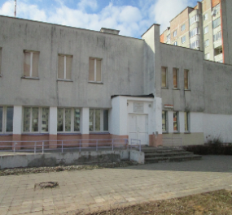  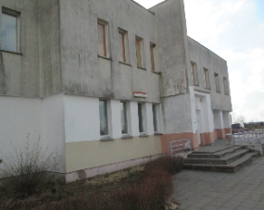
Здание Раковец-кого ясли-сада-начальной школы | Сморгонский район,  а.г. Раковцы | Двухэтажное кирпичное здание с цокольным этажом и подвалом. фундамент бетонный. Наружные внутренние капитальные стены, перегородки – кирпич. Полы – бетонные, дощатые, плитка. Кровля асбестоцементная, центральное газо-, водоснабжение и отопление, центральная канализация. | общей площадью 509,47 м.кв. | Для образования и воспитания, оказание услуг населению, расположение администрации | Прямой договор аренды | Коэффициент в зависимости от спроса на недвижимое имущество установлен в размере 3,0 к базовой ставке. | 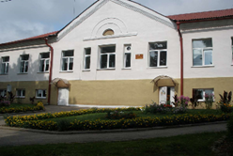  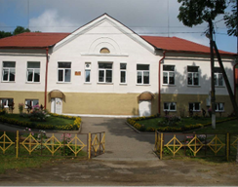
Здание школы № 1 с пристройкой | Коренёвский с/с, аг.Белковщина | Одноэтажное кирпичное здание 1987 года постройки, фундамент бетонный, перекрытия ж/б, кровля рулонная, центральное водоснабжение и отопление, центральная канализация. Горячее водоснабжение и газопровод отсутствуют. | Общая площадь -627 м² | Оказание услуг населению, для образования и воспитания, размещение сотрудников, складские помещения. | Прямой договор аренды | Коэффициент в зависимости от спроса на недвижимое имущество установлен в размере 3,0 к базовой ставке | 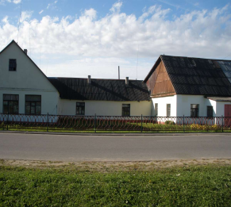

Тапуть 6 31 19

